Fortsetzung 29.02.: Variablen mit „make“

HA Quadratische Gleichungen
Hausaufgabenbesprechung nach Verzeigung mit while

Aus letzter Stunde: Verzweigungen mit while
Die Syntax von while geht so:
while [Bedingung] [Tätigkeit=Programm], z.B. solange [:a > 0 Pixel] [ fd :lang rt 360/:eck]
Schreibe eine Prozedur mit while, die folgendes Bild zeichnet. Die Seitenlänge veränderst du mit :lang - :sub
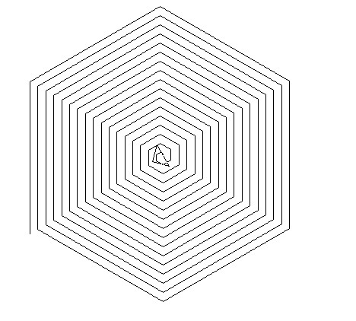

Quadratsche Gleichungen mit if
Ihr kennt quadratische Gleichungen: ax² + bx + c = 0. Es gibt 3 Möglichkeiten:
- a = 0, dann ist das ganze keine quadratische Gleichung mehr.
- Diskriminante / Radikand = 0, dann geht die "Mitternachtsformel" wie?
- Diskriminante / Radikand > 0, dann gibt es 2 Lösungen mit +, bzw. – vor der Diskriminante.
Wir wollen mit if alle Möglichkeiten abdecken und die Diskriminante mit make definieren, also eine Prozedur mit den Parametern a:, :b, :c schreiben, die uns die Nullstellen der Parabel für die jeweiligen Werte liefert. Wenn es keine Lösung gibt, soll uns das print am Bildschirm ausdrucken. Weitere Variablen für make sind dann natürlich x₀, x₁ und x₂. Dafür zeichnen wir zunächst einen Entscheidungsbaum, an dem wir uns dann beim Code-Schreiben orientieren können:
A=0
stop
A!=0
D>0
D=0
D<0
pr [keine reelle Lösung]
make "x0 –b/2a
make "x1 ((-:b)+sqrt :d)/(2*a)
make "x2 ((-:b)-sqrt :d)/(2*a)

Abbildung 1: Entscheidungsbaum

